班级：________学号：_______ 班内序号_____ 姓名：_________

--------------------------------装----------------------订---------------------------------------线-------------------------------------------------
北京邮电大学2005——2006学年第二学期
《现代密码学》期末考试试题（A卷）
考试注意事项 | 一、学生参加考试须带学生证或学院证明，未带者不准进入考场。学生必须按照监考教师指定座位就坐。  二、书本、参考资料、书包等与考试无关的东西一律放到考场指定位置。  三、学生不得另行携带、使用稿纸，要遵守《北京邮电大学考场规则》，有考场违纪或作弊行为者，按相应规定严肃处理。  四、学生必须将答题内容做在专用答题纸上，做在试卷、草稿纸上一律无效。
考试课程 |  |  |  |  |  |  | 考试时间 |  |  | 年 月 日
题号 |  | 一 |  | 二 | 三 | 四 |  | 五 | 六 | 七 | 八 | 总分
满分
得分
阅卷
教师

试题一（10分）：密码系统安全性的定义有几种？它们的含义是什么？
答：现有两种定义“安全性”的方法。一种是基于信息论的方法（经典方法）。另一种是基于计算复杂性理论的方法（现代方法）。
基于信息论的定义是用密文中是否蕴含明文的信息作为标准。不严格地说，若密文中不含明文的任何信息，则认为该密码体制是安全的，否则就认为是不安全的。
基于计算复杂性理论的安全性定义则不考虑密文中是否蕴含明文的信息，而是考虑这些信息是否能有效地被提取出来。换句话说，把搭线者提取明文信息的可能性改为搭线者提取明文信息的可行性，这种安全性称为有条件安全性，即搭线者在一定的计算资源条件下，他不能从密文恢复出明文。

试题二(10分)： 假设Hill密码加密使用密钥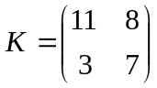，试对明文abcd加密。
答：（a,b）=(0,1)加密后变为（0,1）×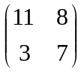=(3,7)=(d,h)； 同理（c,d）=(2,3) 加密后变为（2,3）×=(31,37)=(5,11)=(F,L)。所以，明文(abcd)经过Hill密码加密后，变为密文（DHFL）。

试题三（10分）：设有这样一个密码系统，它的明文空间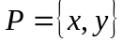的概率分布为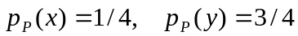；它的密钥空间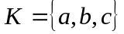的概率分布为；它的密文空间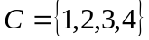，假定该密码系统的加密函数为：。请计算：
- 密文空间的概率分布；
- 明文关于密文的条件分布；
- 明文空间的熵。
答：（1）密文空间的概率分布为：1/8；7/16；1/4；3/16

（2）明文关于密文的条件分布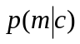表如下：
m | x | y
1 | 1 | 0
2 | 1/7 | 6/7
3 | 1/4 | 3/4
4 | 0 | 1

（3）明文空间的熵为：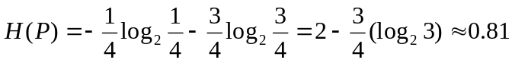

试题四（10分）设DES密码中的初始密钥是K=（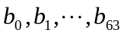，），记DES加密算法中16轮加密过程中所使用的子密钥分别为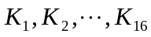。请你计算出第一个子密钥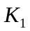的数学表达式。
答：先对初始密钥K=（，）进行一个密钥置换PC-1（见下PC-1表1），将初始密钥的8个奇偶校验位剔除掉，而留下真正的56比特初始密钥（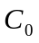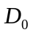）。接着分别对及进行左一位循环，得到与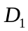 ，连成56比特数据。再依密钥置换PC-2（如下PC-2表2）做重排，便可得到子密钥。

表1：密钥置换PC－1 表2 密钥置换PC－2
PC－1
57 | 49 | 41 | 33 | 25 | 17 | 9
1 | 58 | 50 | 42 | 34 | 26 | 18
10 | 2 | 59 | 51 | 43 | 35 | 27
19 | 11 | 3 | 60 | 52 | 44 | 36
63 | 55 | 47 | 39 | 31 | 23 | 15
7 | 62 | 54 | 46 | 38 | 30 | 22
14 | 6 | 61 | 53 | 45 | 37 | 29
21 | 13 | 5 | 28 | 20 | 12 | 4
PC－2
14 | 17 | 11 | 24 | 1 | 5
3 | 28 | 15 | 6 | 21 | 10
23 | 19 | 12 | 4 | 26 | 8
16 | 7 | 27 | 20 | 13 | 2
41 | 52 | 31 | 37 | 47 | 55
30 | 40 | 51 | 45 | 33 | 48
44 | 49 | 39 | 56 | 34 | 53
46 | 42 | 50 | 36 | 29 | 32

试题五（10分）设p和q是两个大于2的素数，并且n=pq。记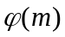是比正整数m小，但与m互素的正整数个数。再设e和d是两个正整数，分别满足gcd(e, 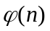)=1 ，ed1(mod)。设函数E(m)和D（c）分别定义为E（m）m(mod n)和D(c) c(mod n)。请问（1）等于多少？ （2）请证明对于任何正整数m，都成立恒等式D（E（m））=m。
答：（1）=(p-1)(q-1)。
（2）其实，只需要证明RSA的解密正确性就行了。当（m,n）=1时，则由欧拉定理可知m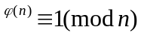。
当（m,n）>1时，由于n=pq， 故（m,n）必含p,q之一。不妨设（m,n）=p，则m=cp,（1c<q）,由欧拉定理知 m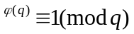。
因此，对于任何k，总有m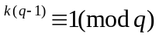， m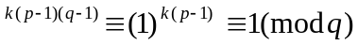，即m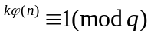。于是存在h(h是某个整数)满足m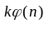+hq=1。由假定m=cp。故m= m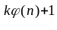+hcpq= m+hcn。这就证明了m=m(mod n)。
因此对于n及任何m（m<n），恒有m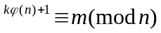。所以，D(E（m）)=D(c) c=m=m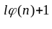=m(mod n)。命题得证。

试题六（10分）：（1）请利用著名的RSA公钥密码算法设计一个数字签名算法（称为RSA签名算法）。（2）由于RSA签名算法每次只能对一个固定长度（比如N比特）的消息进行签名，为了对任意长度的消息进行签名，有人建议了这样一种处理方法：首先将长消息切割成固定长度N比特的数据块，然后用RSA签名算法对每个数据块进行签名，最后将这些签名块拼接起来就得到了长消息的签名。请问这种切割处理方法所获得的签名算法安全吗？为什么？
答：（1）RSA签名算法的系统参数可设为n=pq,且p和q是两个大素数，则 M=A=Z,定义К={（n,d,p,q,e）}这里e和d 满足ed1(modΦ(n))( Φ()是欧拉函数)。公开密钥 n,d；私有密钥 p,q,e； 签名算法为Sig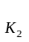 (x)=x mod n；签名验证算法为 Ver(x,y)=TRUExy(modn). (x,y)ZZ。更直观地说，用RSA解密算法作为签名，用RSA的加密作为验证，于是，只有合法用户自己才能签名，而任何人都可以验证签名的真实性。其实，基于任何一个加、解密算法顺序可交换的密码算法都可用于设计一个数字签名算法，只需要以解密做签名，以加密做验证就行了。
（2）切割和拼接处理方法所获得的签名算法不安全。因为，假如m和n是两个N比特的消息，那么，黑客可以通过已知的m和n的签名S(m)S(n)，至少获得另一个消息nm的合法签名S(n)S(m)。

试题七（10分）：（1）请详细叙述Diffie-Hellman密钥预分配协议；（2）如果去掉Diffie-Hellman密钥预分配协议中的证书（即不存在可信中心），请你给出一种有效的中间人攻击方法，即攻击者截获通信双方通信的内容后可分别冒充通信双方，以获得通信双方协商的密钥。
答：（1）为完整描述Diffie-Hellman密钥预分配协议，用ID（U）表示网络中用户U的某些识别信息。每个用户U有一个秘密指数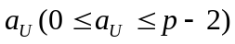和一个相应的公钥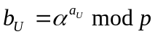。
可信中心有一个签名方案，该签名方案的公开验证算法记为Ver_{TA},秘密签名算法记为Sig_{TA}。当一个用户U入网时，可信中心需给他颁发一个证书：C(U)=(ID(U),b_{U},Sig_{TA}(ID(U),b_{U}))。可信中心对证书的签名允许网络中的任何人能验证它所包含的信息。U和V计算共同的密钥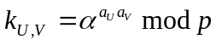的协议，即，Diffie-Hellman密钥预分配协议如下：
- 公开一个素数和一个本原元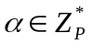。
- V使用他自己的秘密值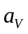及从U的证书中获得的公开值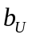，计算
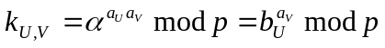
- U使用他自己的秘密值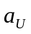及从V的证书中获得的公开值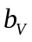，计算
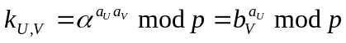
（2）如果在上述Diffie-Hellman密钥预分配协议中去掉了可信中心和证书，那么，黑客可以按如下步骤分别与U和V约定合法的密钥，从而，窃听U和V的全部通信过程：黑客以V的身份，与U完成预分配协议，获得一个与U共享的密钥A； 同时，黑客以U的身份，与V完成预分配协议，获得一个与V共享的密钥B。当U想将消息M加密发送给V时，U用A做密钥，由于，黑客知道密钥A，所以，黑客能够解密获得消息M。然后，黑客再用B做密钥对消息M加密，并将此密文发给用户V，用户V用B解密获得M。在该中间人过程中，黑客既能够窃听U与V通信的全部过程，而且，用户U与V无法感觉到中间人的存在。

